Nama :Marcell Jureinwi Manuhutu

NIM : 71220855

Grup : A

1. Input Username

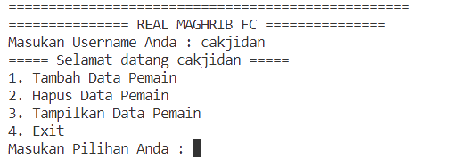

2. Kondisi salah input username

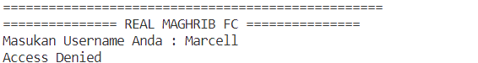

3. Input Pemain

4. Input Berurutan

5. Menghapus Data dalam List

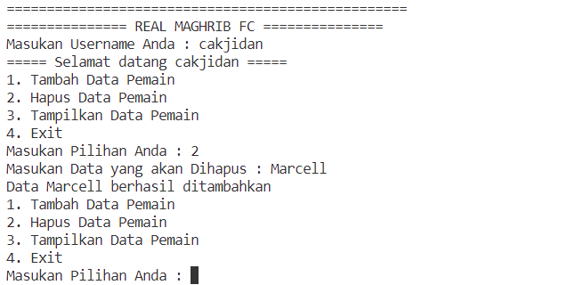

6. Menghapus data yang tidak ada dalam List

7. Menampilkan list affiliasi

8. memilih menu exit

